Филиал муниципального автономного общеобразовательного учреждения
«Прииртышская средняя общеобразовательная школа»-
«Епанчинская начальная общеобразовательная школа имени Я.К.Занкиева»
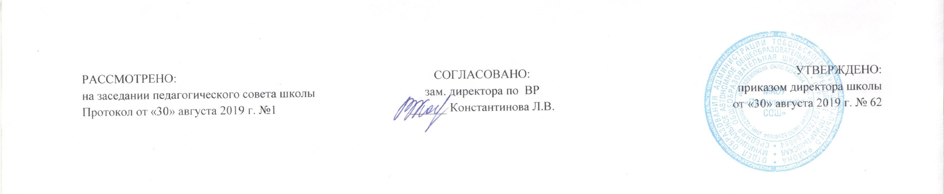

РАБОЧАЯ ПРОГРАММА
курса внеурочной деятельности
«Юные инспекторы дорожного движения»
для 1,2,4 классов
на 2019-2020 учебный год

Планирование составлено в соответствии
ФГОС НОО

Составитель программы: Сычева Нина Ивановна,
учитель начальных классов высшей квалификационной категории

д.Епанчина
2019 год
Результаты освоения курса внеурочной деятельности «Юные инспекторы дорожного движения»
Личностные результаты:
- определять и высказывать под руководством педагога самые простые общие для всех людей правила поведения при сотрудничестве (этические нормы).
- в предложенных педагогом ситуациях общения и сотрудничества, опираясь на общие для всех простые правила поведения, делать выбор, при поддержке других участников группы и педагога, как поступить.
- наблюдать за дорогой;
- правильно оценивать дорожную обстановку;
- предвидеть, избегать опасность.
Метапредметные результаты:
Регулятивные УУД:
- самостоятельно формулировать тему и цели занятия;
- составлять план решения учебной проблемы совместно с учителем;
- работать по плану, сверяя свои действия с целью, корректировать свою деятельность;

Познавательные УУД:
- перерабатывать и преобразовывать информацию из одной формы в другую (составлять план, таблицу, схему);
- ориентироваться в системе дорожных знаков (разрешающие, предупреждающие, запрещающие);
- проводить предварительный отбор источников информации: ориентироваться в литературе по правилам дорожного движения;
- добывать новые знания: находить ответы на вопросы, опираясь на свой жизненный опыт, информацию, полученную от учителя и из документальных источников;
- перерабатывать полученную информацию: делать выводы в результате совместной работы;
- преобразовывать информацию из одной формы в другую: составлять рассказы по рисункам, схемам.
Коммуникативные УУД:
- адекватно использовать речевые средства для решения различных коммуникативных задач; владеть монологической и диалогической формами речи.
- высказывать и обосновывать свою точку зрения;
- слушать и слышать других, пытаться принимать иную точку зрения, быть готовым корректировать свою точку зрения;
- договариваться и приходить к общему решению в совместной деятельности;
- задавать вопросы.

Содержание курса внеурочной деятельности «Юные инспекторы дорожного движения»
Тема 1.Улица полна неожиданностей. (12 часов)
Зачем нужно знать Правила Дорожного Движения? Безопасность на улице. Наш город, посёлок, где мы живём. Опасности на наших улицах. Мы идём в школу. Школа безопасности. Движение пешеходов и машин. Правила перехода через дорогу. Школа безопасности. Посвящение в пешеходы. Добрая дорога
Тема 2. Наши верные друзья.(10 часов)
Наши друзья – дорожные знаки. Знакомство со знаками. Дорожные знаки – пешеходам. Светофор и его сигналы. Виды пешеходных переходов. Чтение дорожных знаков. Творческая мастерская. Безопасный путь в школу. А знаешь ли ты. Почитаем знаки?
Тема 3. Это должны знать все. (12 часов)
Правила движения в колонне. Где можно играть? Мы пассажиры общественного транспорта. Мы едем, едем, едем…Мы пассажиры личного транспорта. Правила поведения на обочине. Что такое проезжая часть дороги? Мой друг – велосипед. Учимся соблюдать ПДД. Итоговое занятие

Тематическое планирование
№ п/п | Разделы,темы | Количество часов
Раздел 1.Улица полна неожиданностей. (12 ч.)
1 | Зачем нужно знать Правила Дорожного Движения? | 1
2 | Безопасность на улице. | 1
3 | Наше село, где мы живём. | 1
4 | Опасности на наших улицах. | 1
5 | Мы идём в школу. | 1
6 | Школа безопасности. | 1
7 | Движение пешеходов и машин. | 1
8 | Правила перехода через дорогу. | 1
9 | Школа безопасности. | 1
10 | Посвящение в пешеходы | 1
11 | Добрая дорога | 1
Раздел 2.Наши верные друзья.(10 часов)
12 | Наши друзья – дорожные знаки. | 1
13 | Знакомство со знаками. | 1
14 | Дорожные знаки – пешеходам. | 1
15 | Светофор и его сигналы. | 1
16 | Виды пешеходных переходов. | 1
17 | Чтение дорожных знаков. | 1
18 | Творческая мастерская | 1
19 | Безопасный путь в школу. | 1
20 | А знаешь ли ты. | 1
21 | Почитаем знаки? | 1
Раздел 3. Это должны знать все. (12 часов)
22 | Правила движения в колонне. | 1
23 | Где можно играть? | 1
24 | Мы пассажиры общественного транспорта. | 1
25 | Мы едем, едем, едем… | 1
26 | Мы пассажиры личного транспорта. | 1
27 | Правила поведения на обочине | 1
28 | Что такое проезжая часть дороги? | 1
29 | Мой друг - велосипед | 1
30 | Учимся соблюдать ПДД. | 1
31 | Итоговое занятие. Проектная работа по теме: «Дорожные знаки» | 1
32 | Проектная работа по теме: «Дорожные знаки» | 1
33 | Праздник «Мы – ЮИД» | 1
 | Итого за 1 четверть | 8 ч.
 | Итого за 2 четверть | 8 ч.
 | Итого за 3 четверть | 10 ч.
 | Итого за 4 четверть | 8 ч.
 | Итого: | 34 ч

